**Guia de validacion V0.0**

**Plan de Proyecto:**

**Proyecto**

**Guía de Validación**

**OMEGA.A.C**

**Empresa dedicada al desarrollo de sistemas informáticos**

**para la toma de decisiones y optimización de procesos en**

**las empresas.**

**Fecha**

Contenido

Introducción 3

Componentes 3

Método de Validación 6

a) Entregables 6

b) Software 6

Requerimientos 6

a) Kanbantool 6

b) Software 6

Entorno de Validación 6

• Entregables 6

• Software 7

# Introducción

En el presente documento mostrara todos los pasos a seguir para el cumplimiento del Área de Proceso de Validación correspondiente al Sistema de Control de Productividad.

# Componentes

Los artefactos a validar serán los siguientes:

|  |  |
| --- | --- |
| **Documento** | **Nomenclatura** |
| Plan de Proyecto | PPROY |
| Cronograma de Proyecto | CPROY |
| Proceso Gestión de Proyectos | PGPROY |
| Acta de Reunión Interna | ARINT |
| Acta de Reunión Externa | AREXT |
| Acta de Kick off Meeting Interno | AKMI |
| Acta de Kick off Meeting Externa | AKEXT |
| Acta de Revisión de Plan de Proyecto | AREVPRO |
| Informe Avance Quincenal | IAVQUI |
| Registro de Riesgos | REGRI |
| Acta de Aceptación de Entregables | AACENTRE |
| Lista Maestra de Requerimientos | LMREQM |
| Matriz de Trazabilidad de Requerimientos | MTREQM |
| Proceso Gestión Requerimientos | PGREQM |
| Acta de Solicitud de Cambios a Requerimientos | ASCR |
| Registro de Cambios a Requerimientos | RCREQM |
| Solicitud de Cambios a Requerimientos | SOLCREQM |
| Casos de Uso | CASU |
| CheckList de Aseguramiento de Calidad | CHKQA |
| Herramienta Gestión de Aseguramiento de Calidad | HGQA |
| Matriz de Seguimiento del Proyecto | MSPQA |
| Informe de Revisión General de Aseguramiento de Calidad | INREQA |
| Proceso Aseguramiento Calidad | PQA |
| Ficha de Métricas de Numero de N conformidades QA del Producto | FMNCONPRO |
| Ficha de Métricas de Índice de Cambios en Ítems de Configuración | FMICIC |
| Ficha de Métricas de Exposición al Riesgo | FMEXRI |
| Proceso de Medición de Métricas | PROMM |
| Ficha de Métricas de Volatilidad de requerimientos | FMVREQM |
| Tablero Métricas | TABME |
| Documento de Analisis | DANA |
| Proceso de Gestión de la Configuración | PGC |
| Registro de Ítems de Configuración | REGITCON |
| Solicitud de Acceso | SOLACC |
| Informe de Pruebas Internas | INPRUIN |
| Informe de Pruebas Funcionales | INPRUFUN |
| Informe de Pruebas de Sistemas | INPRUSIS |
| Manual de Usuario | MANUSER |
| Manual del Sistema | MANSIS |
| Guía de Instalación | GUINSTALL |
| Auditoria de Gestión de la Configuración | AUGECON |
| Producto | PRODUC |
| Solución Técnica | TS |

Se puede ubicar todos los entregables en el siguiente link: Ruta

# Método de Validación

Para la validación de los entregables, así como el producto, se realizarán a través de:

## Entregables

Mediante la plataforma kanbantool

## Software

* Pruebas Funcionales
* Pruebas del Sistema

# Requerimientos

Para ser efectivo las diferentes pruebas se requirieron los siguientes componentes:

## Kanbantool

Para su uso se necesita:

* Nombre del subdominio a crear
* Cuentas de correo para el equipo de trabajo y/o cliente
* Conexión a internet

## Software

* Pruebas Funcionales
* Servidor Xammp
* Producto
* Pruebas del Sistema
* Servidor Xammp
* Producto
* Selenio IDE
* Navegador Mozilla

# Restricciones

## Kanbantool

* Solo el jefe de proyecto tiene la posibilidad de añadir miembros para que puedan ver o editar
* Es gratuito la utilización de la plataforma

## Software

* Es gratuito la utilización del SeleniumIDE
* No es soportado en todos los navegadores (Internet Explorer, Opera, entre otros)

# Entorno de Validación

# Entregables

Para la validación de los entregables se utilizó kanbantool, el cual, es una plataforma web para gestionar proyectos.

Un tablero Kanban es una de las herramientas más populares para aumentar la productividad. Ninguno de los métodos de gestión de proyectos existentes es a la vez tan fácil de usar y tan eficaz como el [método Kanban](http://kanbantool.com/es/metodologia-kanban).

Los tableros Kanban se han hecho populares entre muchas empresas de diferentes industrias del mundo entero para mejorar la transparencia, la productividad y la eficiencia de su organización.

Los tableros Kanban tradicionales fueron un gran invento, pero existe algo todavía más innovador - ¡un tablero Kanban online! Es la combinación perfecta de los apreciados principios del método Kanban con lo último en tecnología, para ayudar a tu negocio a triunfar en el mercado competitivo.

Para acceder a nuestros entregables y ver en qué estado se encuentra cada entregables puede acceder a través del link:

<https://controldeproductividad.kanbantool.com/>

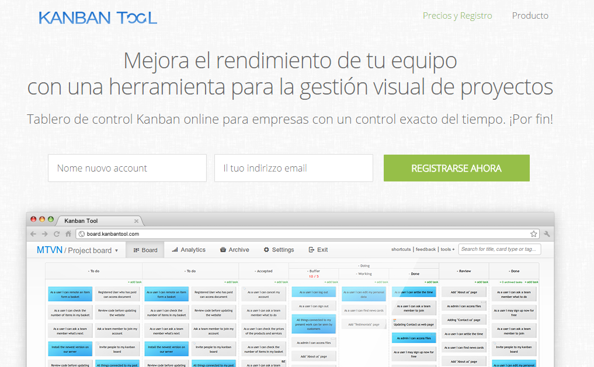Sin embargo, para que esto sea posible se debe solicitar una cuenta de correo y un nombre de usuario para que pueda tener el privilegio de lectura a esta información.

# Software

* **Selenio:**

Es un conjunto de herramientas de software, cada uno con un enfoque diferente para el apoyo a la automatización de pruebas. Todo el conjunto de herramientas se traduce en un amplio conjunto de funciones de prueba dirigidos específicamente a las necesidades de las pruebas de aplicaciones web de todo tipo, y estas operaciones son muy flexibles, en lo cual permite que muchas operaciones para la localización de elementos de la interfaz y la comparación de resultados esperados de la prueba contra el comportamiento de la aplicación real. Una de las características clave de selenio es el apoyo para la ejecución de las pruebas de uno en múltiples plataformas de navegadores.

**HERRAMIENTAS DE SELENIO**

* **Selenio IDE:** Es un plugin de Firefox, que permite realizar juegos de pruebas sobre aplicaciones web. Para ello realiza la grabación de la acción seleccionada (navegación por una página) en un “script”, el cual se puede editar y parametrizar para adaptarse a los diferentes casos, y lo que es más importante su ejecución se puede repetir tantas veces como se quiera. El principal objetivo de este plugin es crear pruebas funcionales.

Permite automatizar la realización de las pruebas ya sean o bien pruebas específicas (una acción en particular) o bien juegos de pruebas (un conjunto de acciones).

Para poder usarlo se requiere el navegador Firefox donde se grabara y reproducirá el test, en caso que se quiera hacer desde otro navegador solo permite la ejecución de la prueba a través de selenio RC (es otra herramienta).

